Министерство образования Республики Беларусь

Учреждение образования

«Белорусский государственный технологический университет»

Факультет информационных технологий

Отчет по лабораторной работе №6

«**Системы контроля версий. Основы работы в Git**»

Дисциплина: «Введение в разработку программного обеспечения»

Специальность: «Информационные системы»

Выполнил(а):

Студентка 1 курса 3 группы 1 подгруппы

Шманай Виктория Александровна

Минск 2023

4)проверка версии.

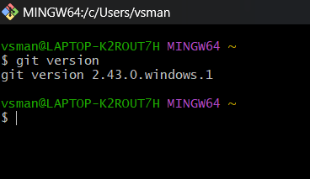

1. Для получения справки git я воспользовалась командой git help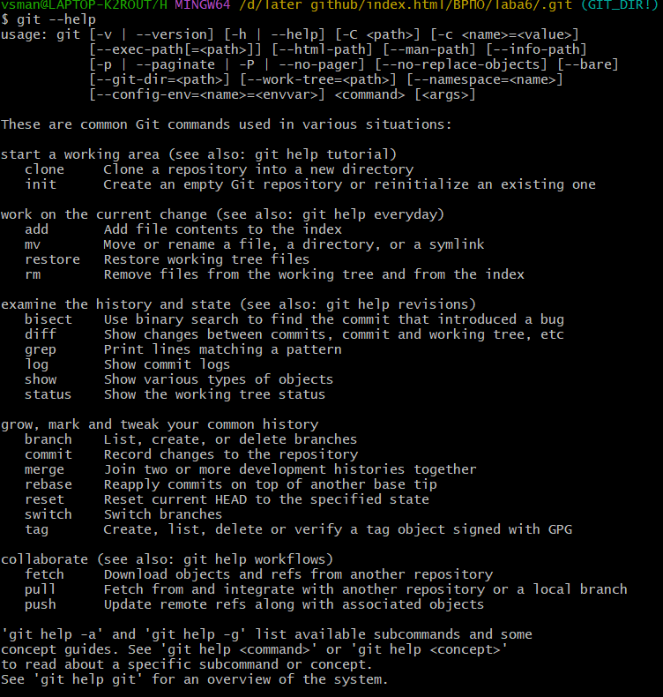
2. Для создания локального репозитория следует выбрать папку в которой будет расположен репозиторий, потом нажать в этой папке ПДП и выбрать “Open Git Bush here”, дальше откроется консоль Git Bush, и следует ввести команду git init, репозиторий создан!

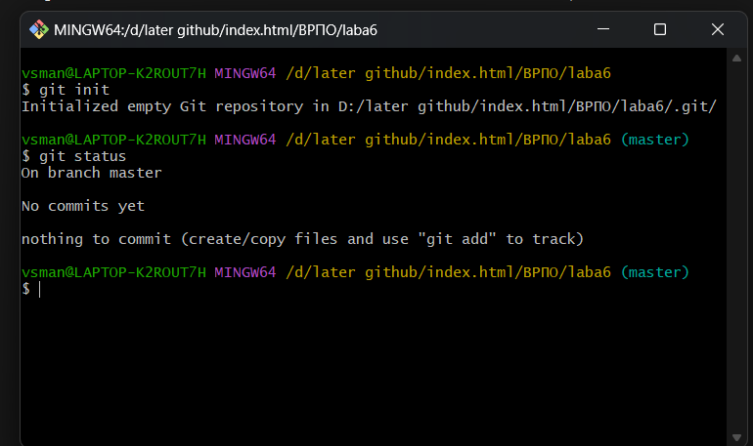

7-8) Я сделала конфигурацию гит и проверила ее с помощью git config --list:

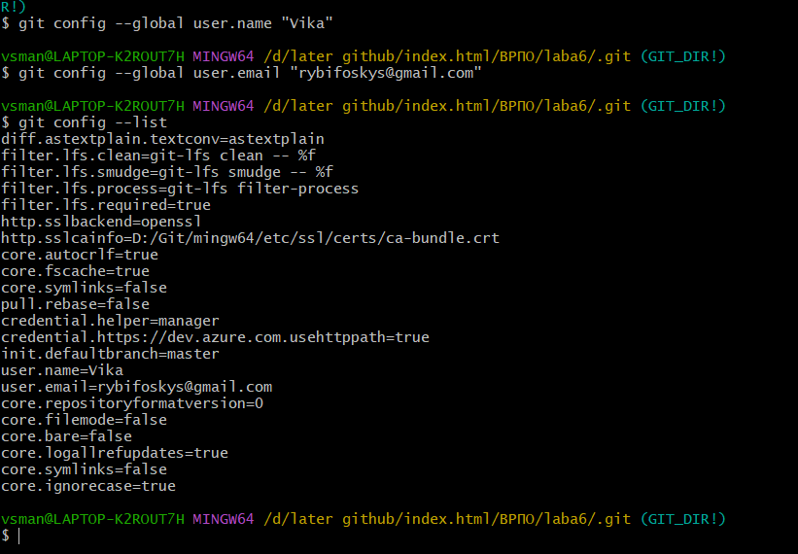

9)Появилась скрытая папка .git  
В ней содержится информация и логи репозитория

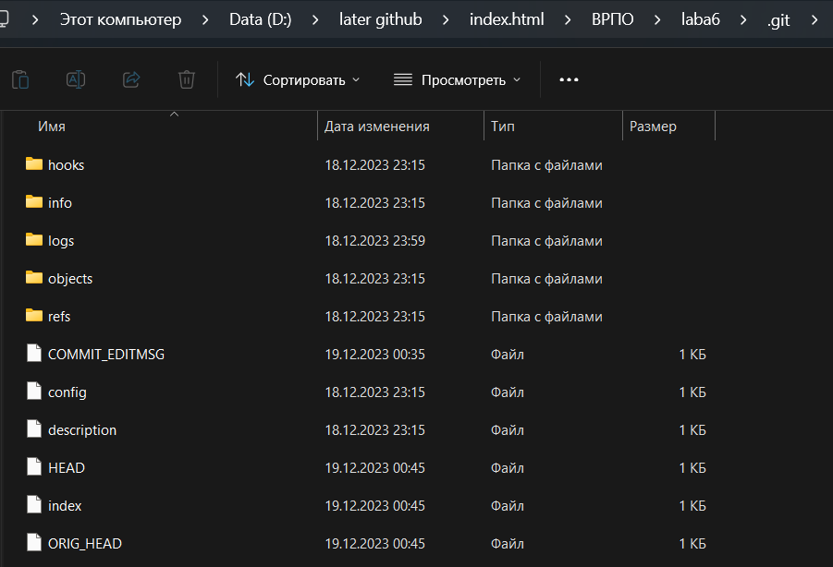

10-16) Я разобралась как пользоваться add, commit, status, log

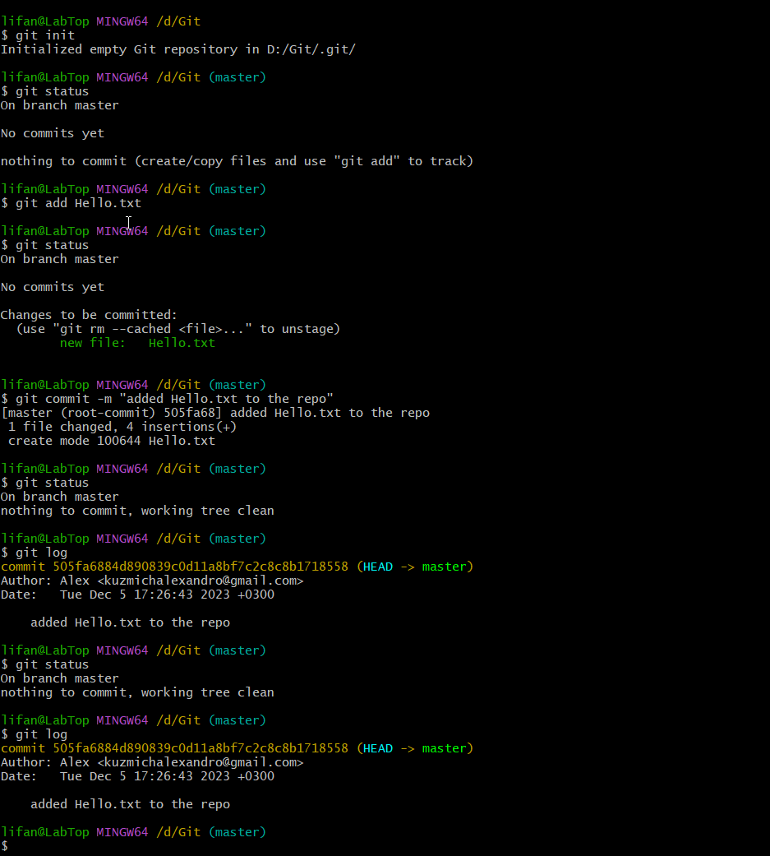

18-23) Ниже представлены команды создания новых веток, их слияние и переключение из одной ветки на другую.

